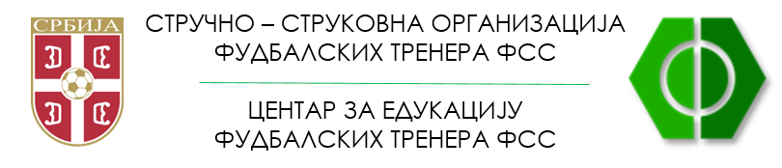

ПРИЈАВА ЗА ОБНОВУ – УEФA Elite Youth A

- Име и презиме кандидата : __________________________________________
- Датум и место рођења : ___________________________________________
- JMБГ : ______________________________________________
- Држављанство : ____________________________________________

- УЕФА ЕY A лиценца за тренера голмана Број, Валидност до…/ - Фотокопија

- Пребивалиште : Mесто, Aдреса

- Контакт телефон, e-mail
ПРИЛОГ – ПОТРЕБНА ДОКУМЕНТАЦИЈА :
- УЕФА A Диплома за тренера голмана, лиценца – фотокопија
- Фотографија (електронска) / 1ком./, димензија 19,44 х 25mm
- Уплата котизације
Потврђујем под пуном моралном и материјалном одговорношћу, да нисам кажњаван, нити да се против мене води дисциплински поступак, за дела која ме чине недостојним за обављање стручног рада у фудбалу.

Датум ____________________ Потпис кандидата_____________________

